公司简介
西安诺科仪器有限责任公司成立于2008年1月9日。是一家专业从事气体分析仪器，气体检测仪，成套气体分析系统的研发、生产、销售和服务为一体的高科技公司。
我公司以科技发展为导向，以国内使用实际现状为方向，依托西安交通大学，西安理工大学技术团队在分析检测技术方面的开发经验，自主研发出造型新颖、操作简单、品质优良的系列产品：电化学式氧量分析仪系列、磁氧式氧量分析仪系列、微量水分析仪（露点仪）系列、红外线气体分析仪系列（一氧化碳、二氧化碳等）、热导式氢分析仪系列、有毒气体报警器系列和成套分析系统系列。凭借多年来在对钢铁、化工、环保等行业工况熟悉的基础上成功的研发出了：电石炉尾气分析系统，水泥窑在线监测系统，焦炉煤气氧分析系统，空分过程分析系统，高炉煤气分析系统，化工过程分析系统，电厂烟气分析系统，大气污染程度分析系统，水质污染程度分析系统等一系列节能环保产品，并在化工、钢铁、环保、电子、空分等行业得到了广泛应用，得到了客户的一致好评，产生了强烈的社会效应，为我国的节能环保，降耗减排，做出了突出贡献。其中露点仪微量氧等产品，被中国科学院，中国物理工程院9院，中国核动力研究院，中石油，中石化，中海油，中国一重鲁西化工。等等企业列为重点采购单位名目。
诺科仪器将以“用第一品牌、做第一服务，追求第一质量，传递第一价值”为宗旨，本着踏实、诚信、高效的工作作风，努力打造中国气体分析第一品牌。

网站：www.xanoce.com
电话：400—029—3878
NK-100Ex型防爆式氧量分析仪
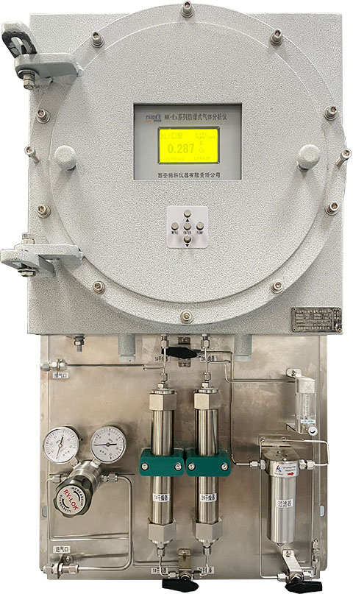
NK-100Ex型防爆式氧量分析仪，是我司采用进口高性能电化学传感器与新型微机技术相结合研发而成的新型智能化工业在线分析仪。适合于各种防爆场合。同时可根据客户要求及工况的复杂程度选用磁压式氧传感器、激光式氧传感器或固体电解质式（氧化锆、离子流）氧传感器。
应用领域：
热电厂、水泥厂、空分制氮、储存、化工流程、磁性材料等高温烧结炉保护性气体、电子行业保护性气体以及玻璃、建材行业、高压氧舱的氧含量在线检测分析。
仪器特点：
- 选用进口传感器，具有寿命长、稳定性好、精度高、响应快等特点。
- 大屏幕点阵式LCD显示，可自行选择显示单位：体积比（%、ppm）或mg/ m³。
- 测量数据自动实时记录，记录数据可以以曲线或列表形式显示。
- 两个可任意设定的控制点，无源继电器输出，标准4～20mA电流输出。
- 标准的RS232或RS485通讯口。
- 隔爆式机壳，安全可靠，便于安装。
技术参数：
- 测量范围：可根据客户要求定制微量氧、常量氧、高纯氧
- 精 度：≤±1％F.S。
- 重 复 性：≤±1％F.S。
- 稳 定 性：≤±1％F.S。
- 响应时间：T90≤15秒
- 工作环境：温度：－5℃～＋45℃；湿度：≤90%RH（无结露）
- 样气压力：0.05 MPa≤入口压力≤0.1MPa。(出气口必须为常压)
- 重 量：约10kg（不含预处理）
- 样气流量：400±10mL/ min。
- 工作电源： 220VAC±10%，50Hz±5%。
- 防爆等级：ExdIICT4
- 外形尺寸：300mm（宽）×300mm（高）×200mm（深）。
- 开孔尺寸：单表358mm（宽）x259mm（高）；带预处理384mm（宽）x400mm（高）

